**Урок мужества «Присягаем Победой»**

**Цель:** воспитывать патриотические чувства учащихся, на примерах героизма, храбрости и мужества русской армии; расширять знания учащихся о Великой Отечественной войне; формировать умение находить, преобразовывать и использовать нужную информацию; прививать нравственно-эстетические качества;обогащать опыт поисковой работы.

**Задачи:**

* формирование патриотических чувств и сознания учащихся на основе исторических ценностей и роли России в судьбах мира, сохранение и развитие чувства гордости за свою страну, край, семью;
* воспитание личности гражданина - патриота Родины, способного встать на защиту государственных интересов;
* формирование умения работы с документами, аудиовизуальными и интерактивными пособиями;
* развитие творческих способностей учащихся;
* развитие эмоционально-личностной сферы учащихся;
* воспитание чувства патриотизма, любви к родному городу, уважения к культуре и традициям прошлого.

**Содержание**22 июня 1941 года памятно всему нашему народу – это один из трагических дней в истории страны

22 июня был выходной день. Спали города и сёла, после выпускных вечеров гуляла молодёжь. Часы показывали 4 часа утра…

И вдруг эту утреннюю тишину нарушило вторжение боевой техники: гул самолётов, лязг танков, пулемётные очереди. Зазвучала незнакомая речь…

*В нашу дверь постучался прикладом непрошенный гость.*

*Над Отчизной дыханье грозы пронеслось.*

*Слушай, Родина!*

*В грозное время войны*

***Присягают победой твои боевые сыны.***

Слова, которые люди услышали по радио в 1941 году не будут забыты никогда. Они били прямо в сердце**: «Внимание: Говорит Москва. Передаём важное правительственное сообщение. Граждане и гражданки Советского Союза! Сегодня, в 4 утра, без всякого объявления войны, германские вооружённые силы атаковали границы Советского Союза»** Почти вся Западная Европа лежала под кованной пятой немецко-фашистских захватчиков, когда фашистская Германия мощь своих танков, самолетов, орудий и снарядов обрушила на наше государство. И нужно было быть очень сильным народом, иметь стальной характер, обладать великой нравственной силой, чтобы противостоять врагу, побороть его несметные силы.

К этому времени германские войска покорили уже многие страны Европы: Чехословакию, Польшу, Венгрию, Югославию,Болгарию. Враг был жестоким и сильным…

Вся страна от мала до велика поднялась на битву с врагом…

Звучит музыка песни А.Александрова «Священная война»

Просмотр документальной хроники

Учитель. Это было вероломное нападение. Гитлер хотел молниеносным ударом захватить нашу Родину. Свою цель он определял так «Уничтожить жизненную силу России». Но наша армия сдерживала врага. Уже при взятии Брестской крепости враг понял, что лёгкой победы не будет.

Ученик: Ах, война, что ты сделала подлая:

Стали тихими наши дворы.

Наши мальчики головы подняли,

Повзрослели они до поры

На пороге едва помаячили

И ушли за солдатом солдат,

До свидания, мальчики!

Ученик: Мальчики, постарайтесь вернуться назад

Не прячьтесь вы, будьте высокими,

Не жалейте ни пуль, ни гранат,

И себя не щадите, но всё-таки

Постарайтесь вернуться назад!

Ученик: Самый сильный удар фашистским войскам был нанесён под Москвой и Сталинградом.

Идя в бой, бойцы давали клятву Родине в том, что будут действовать стремительно и смело, не щадя своей жизни ради победы над врагом. Волю свою, силы свои и кровь свою капля за каплей отдадут за счастье своего народа.

Летом 1942 года гитлеровские войска рвались на Кавказ. Батайск - крупный железнодорожный узел - был необходим фашистам как стратегический объект. 24 июля 1942 года немецкий генерал-полковник Роуфф поднялся на мост через Дон и, вытянув руку в сторону Батайска, сказал: «Ворота на Кавказ открыты!» 26 июля советские войска под натиском фашистов вынуждены были отступить из Батайска. Сколько горьких слез пролилось на батайскую землю за эти дни!

*Война – жёстче нету слова.*

*Война – печальней нету слова.*

*Война – святее нету слова*

*В тоске и славе этих лет.*

Фашистские захватчики ввели «комендантский час» - передвижение по Батайску и выезды за пределы города строго контролировались. Немцы грабили население, не гнушаясь ничем, отбирали у батайских семей последние продукты отложенные на долгую зиму. Более двухсот наших соотечественников были угнаны в Германию. Немногим из них, вынесшим все муки концлагарной жизни, удалось вернуться на Родину.

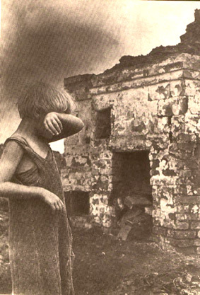

Хотя крупных сражений в нашем городе не было, все же практически ежедневно гибли люди - те, кто противостоял фашистскому ре­жиму, те, кто попадал под бомбежки... Более трех с половиной тысяч батайчан погибли на фрон­тах Великой Отечественной.

Когда фашисты заняли станцию Батайск, ее начали бомбить самолеты советской авиации, чтобы помешать врагу перевозить технику и войска на Кавказ. Ежедневно сотни батайчан под дулом автоматов оккупантов выходили на же­лезнодорожную станцию - освобождали пути от разбитых вагонов, заменяли взорванные шпа­лы и рельсы. Но, пожалуй, никто из железнодо­рожников, несмотря на угрозу расстрела, не упус­кал случая нанести ощутимый вред врагу. Известен факт, как один из захватчиков - ефрейтор Вилке в своем письме го­ворит: «Сейчас мы стоим в Батайске. Это очень важ­ный узел, и наше интен­дантство собирается орга­низовать здесь сортиро­вочную базу по распреде­лению бакинской нефти, кубанского хлеба, каспий­ской икры. Завтра мы уст­раиваем облаву на рус­ских железнодорожников, которых среди жителей города большинство. Они все отказываются рабо­тать. Когда пойдет первый поезд, отправлю хорошую посылку...»

Особенно лютовали фашисты зимой, когда на подступах к городу уже были войска Красной Армии. За каждый взрыв на станции Батайск, за каждого убитого немецкого офицера фашисты устраивали облаву, искали партизан среди же­лезнодорожников. За день до освобождения Батайска были арестованы несколько десятков го­рожан. Однако по дороге на расстрел батайчане смогли обезоружить охрану и скрылись.

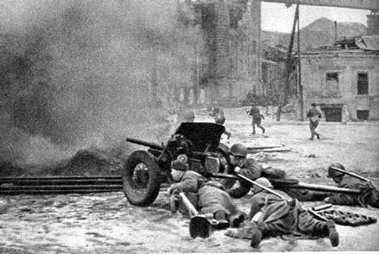

С каждым шагом все ближе и ближе к горо­ду приближались войска 28-й армии, которой в то время командовал Василий Герасименко. На освобождение Батайска были брошены также 159-й отдельная стрелковая бригада, 6-я отдель­ная танковая бригада. Узнав о приближении со­ветских войск, немцы начали отступление - эше­лоны с войсками и грузами потянулись к Росто­ву. 5 февраля гитлеровцы предприняли попыт­ку ударами с воздуха разбомбить советские вой­ска, подступающие к Батайску. Но командование наших частей своевременно смогло укрыть бой­цов и танки в лесополосах.

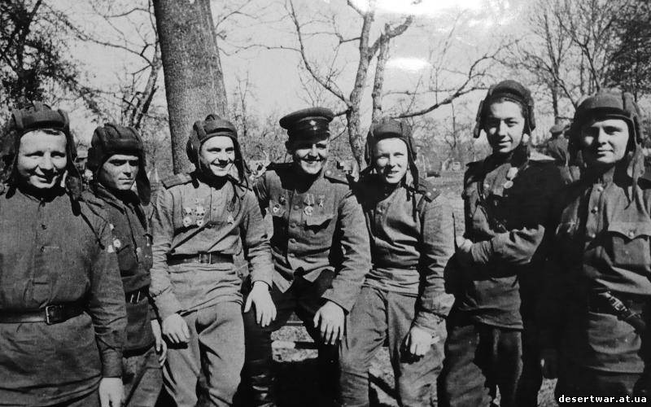

**Ночь освобождения.** Шел 196-й день оккупации Батайска... К ве­черу становилось так холодно, что, казалось, фев­ральский воздух густеет, и его все труднее вды­хать. Зима 43-го года была снежной и морозной, почти как шестьдесят два года спустя. В ночь наступления разведчики с помощью батайчан выяснили, что немцы, спасаясь от сильного мо­роза и пронизывающего ветра, укрылись в до­мах. А на передовых позициях осталась немно­гочисленная боевая охрана. Фашисты понадея­лись на то, что их авиаудар разбил советские части. Генерал Герасименко дал приказ в ночь на 7 февраля провести короткий артналет всеми огневыми средствами армии и атаковать противника по всему фронту.

Удар наших войск был настолько стремителен, что в рядах фашистов возникла паника - они отступали, сдавались в плен, бросали целые эшелоны с оружием. При освобождении горе в плен были взяты более четырех тысяч немецких солдат и офицеров. Из Ростова на помощь гитлеровским войскам были брошены несколько частей, в том числе и авиация.

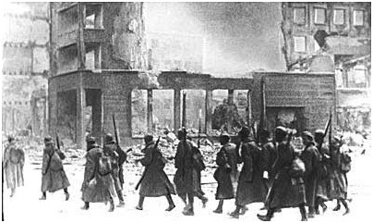

Вот что вспоминает об этом ветеран Великой Отечественной войны, капитан в отставке И.И. Чхало:

- Я участвовал в освобождении Батайска в составе 61 -го гвардейского Донского бомбардировочного авиаполка. Хочу отметить мужество батайчан. Женщины и подростки работали на восстановлении железнодорожного полотна между Батайском и Ростовом. А в это время авиация противника совершала налеты самолетов на этот объект. Но восстановительные работы были завершены в срок.

К полудню 7 февраля наш город был освобожден от немецко-фашистских захватчиков, батайчане со слезами на глазах встречали освободителей. Это были слезы радости и горя. До окончания войны оставалось еще более двух лет.

Мужество, стойкость, духовную красоту проявляли не только взрослые, но и дети. «Я видел наших детей в глубоком тылу, в тревожной прифронтовой полосе и даже на линии самого фронта, — писал из действующей армии в 1941 г. А. Гайдар. — И повсюду я видел у них огромную жажду дела, работы и даже подвига».

Ученик:

Да, сделали все, что могли,

Кто мог, сколько мог и как мог.

И были мы солнцем палимы,

И шли мы по сотням дорог.

Да, каждый был ранен, контужен,

А каждый четвёртый – убит.

И лично отечеству нужен,

И лично не будет забыт.

Задача нашего поколения – сберечь память о подвигах героев и передать следующим поколениям. Зная печальные страницы нашей истории, не допустить повторения войны.

Минутой молчания почтим память тех, кто свои жизни отдал в борьбе за мир и счастье на Земле, за нашу с вами жизнь.

*Звучит запись колокольного звона.*

Минута молчания.

Вручение цветов ветеранам и гостям праздника. После праздника: возложение цветов на могилу воинам, погибшим в годы ВОВ.

7 февраля 1943 года солдаты нашей Армии подарили Батайску долгожданное освобождение от немецко-фашистских захватчиков. 70 лет наш город живет в мире.